Всероссийский конкурс юных исследователей окружающей среды
Министерство образования и науки Республики Татарстан
МБОУ «Средняя общеобразовательная школа №86 с углубленным изучением отдельных предметов,
МБУ ДО «Центр детского творчества «Танкодром» Советского района г. Казани

Номинация: «Зоология и экология беспозвоночных животных»

ОЦЕНКА ВОССТАНОВЛЕНИЯ СООБЩЕСТВА ЗООПЛАНКТОНА ОЗЕРА ЧИШМЯЛЕ ПОСЛЕ ПРОВЕДЕНИЯ МЕРОПРИЯТИЙ ПО ЭКОРЕАБИЛИТАЦИИ

Выполнила: Валеева Камила Ильдусовна,
10 класс

Научный руководитель:
доцент, к.б.н., К(П)ФУ,
Институт управления, экономики и финансов,
кафедра природообустройства и водопользования
Деревенская Ольга Юрьевна

Казань, 2019
СОДЕРЖАНИЕ
ВВЕДЕНИЕ 3
ГЛАВА 1. ФИЗИКО-ГЕОГРАФИЧЕСКАЯ ХАРАКТЕРИСТИКА РАЙОНА ИССЛЕДОВАНИЙ И ВОДНОГО ОБЪЕКТА 5
ГЛАВА 2. МЕРОПРИЯТИЯ ПО ЭКОРЕАБЛИТАЦИИ ОЗЕРА 5
ГЛАВА 3. ЗООПЛАНКТОН КАК ИНДИКАТОР ЭКОЛОГИЧЕСКОГО 9
СОСТОЯНИЯ 9
ГЛАВА 4. МАТЕРИАЛЫ И МЕТОДЫ ИССЛЕДОВАНИЯ 10
ГЛАВА 5. СТРУКТУРА СООБЩЕСТВА ЗООПЛАНКТОНА И ОЦЕНКА КАЧЕСТВА ВОДЫ 12
ЗАКЛЮЧЕНИЯ И ВЫВОДЫ 17
ЛИТЕРАТУРА 17
ПРИЛОЖЕНИЕ 19

ВВЕДЕНИЕ
Антропогенное воздействие на окружающую среду в современных условиях продолжает усиливаться. Наиболее сильно подвержены воздействию человека водные объекты урбанизированных территорий. В силу своих относительно небольших размеров, большинство озер, при современном уровне антропогенного воздействия интенсивно деградируют.
В Республике Татарстан 2015 год был объявлен годом скверов и парков, благодаря чему многие природные «островки» города были благоустроены. В этот список вошло и озеро Чишмяле. Озеро Чишмяле расположено в Советском районе г. Казани в многоэтажном жилом комплексе у перекрёстка улиц Фучика и Чишмяле.
До проведения работ по благоустройству территория была захламлена бытовым мусором. На месте расположения озера планировали построить АЗС, но местные жители выступили против строительства. По решению Верховного Суда строительство было признано вне закона, поэтому все начавшиеся работы были полностью прекращены. В 2015 г. было принято решение восстановить озеро и создать сквер, который был открыт 30 августа 2015 г. Сегодня это удобное и красивое место для отдыха горожан.
Мы решили провести исследование этого озера, чтобы оценить его экологическое состояние после проведения мероприятий по экореабилитации.
Актуальность исследований обусловлена тем, что озеро Чишмяле имеет рекреационное значение, является местом отдыха жителей г. Казани.
Цель работы – оценить восстановление сообщества зоопланктона озера Чишмяле после проведения мероприятий по экореабилитции
Задачи
1. Определить видовой состав сообщества зоопланктона.
2. Исследовать динамику численности и биомассы зоопланктона.
3. Рассчитать биотические индексы, дать оценку качества воды.
4. Оценить состояние сообщества зоопланктона оз.Чишмяле после проведения мероприятий по экореабилитации.
Гипотеза: Проведенные мероприятия по экореабилитации оз. Чишмяле способствовали восстановлению сообщества зоопланктона.

Экологические риски.
1) Зоопланктон – важнейший компонент водной экосистемы, участвует в процессе передачи вещества и энергии, в формировании качества воды. Антропогенное воздействие может привести к разрушению структуры сообщества и к ухудшению качества воды.
2) Биоразнообразие зоопланктона способствует устойчивости водных экосистем, поэтому мониторинг характеристик зоопланктона поможет выявить экологические риски загрязнения, что особенно важно для объекта рекреации, которым является оз.Чишмяле.
3) В качестве рекреационного объекта оз. Чишмяле требует постоянного контроля его состояния. Загрязнение озера, снижение качества воды может привести к риску ухудшения здоровья населения.

ГЛАВА 1. ФИЗИКО-ГЕОГРАФИЧЕСКАЯ ХАРАКТЕРИСТИКА РАЙОНА ИССЛЕДОВАНИЙ И ВОДНОГО ОБЪЕКТА
Климат в г. Казани умеренно-континентальный, отличается тёплым летом и умеренно-холодной зимой. Средняя температура января (самый холодный месяц) -16 °C, июля (самый теплый месяц) +25 °C. Среднее количество осадков от 460 до 520 мм. Вегетационный период составляет около 170 суток. Средняя годовая температура составляет примерно 2-3,1 °C. Самый тёплый месяц года - июль (+18-20 °C), самый холодный - январь (-13-14 °C). Максимальные температуры достигают +37-40°C. Абсолютная годовая амплитуда достигает 80-90 °C (Экология…, 2005).
В черте города в результате антропогенного воздействия формируются полностью нарушенные, с перемешенным профилем, погребенные под различными грунтами, запечатанные под асфальтом почвы. Профиль их представлен чередующимися слоями грунта различной мощности и цвета, что зависит от характера антропогенных включений. Эти почвы принципиально отличаются физико-химическими и физическими свойствами от естественных ненарушенных почв (Экология…, 2005).
Оз. Чишмяле расположено в Советском р-не г. Казани (рис. 1). До начала освоения данной территории под строительство на исследуемом участке находился природный водоём. Основное поступление воды в чашу озера происходило в весенний период таяния снегового покрова и при высоком уровне дождевых осадков в летне-осенний период, вероятно, существовала и подпитка от родников. В засушливые годы за счёт испарения уровень воды в озере мог понижаться вплоть до его высыхания.

ГЛАВА 2. МЕРОПРИЯТИЯ ПО ЭКОРЕАБЛИТАЦИИ ОЗЕРА
Согласно данным экологического паспорта водного объекта, по состоянию на 2007 г. (Экологический…, 2007), на исследуемом участке располагалось малое мелководное озеро неправильной округлой формы, предположительно суффозионного происхождения. В 2010-х годах озеро было полностью засыпано с целью строительства на данном участке автозаправочной станции (рис. 1). Однако, по требованию жителей микрорайона Азино-2, строительные работы были прекращены. На бывшем строительном участке наблюдалась аккумуляция поверхностных вод, что привело к повторному формированию на данном участке малого водоема.
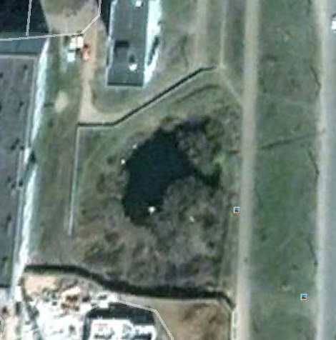  5 июля 2003 г. | 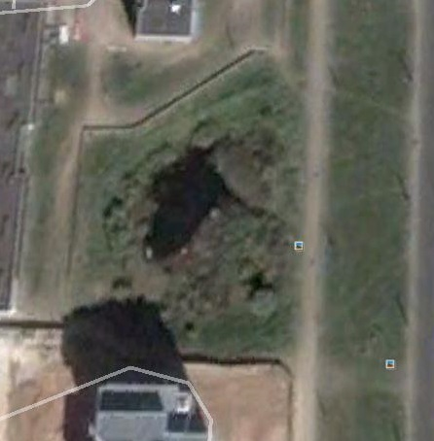  1 июня 2004 г. | 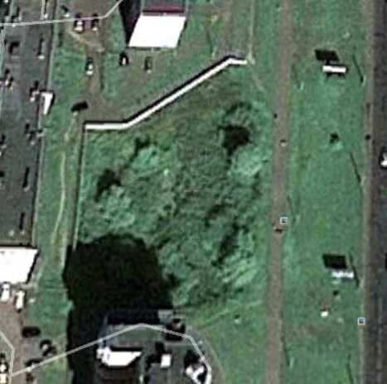  22 августа 2009 г.
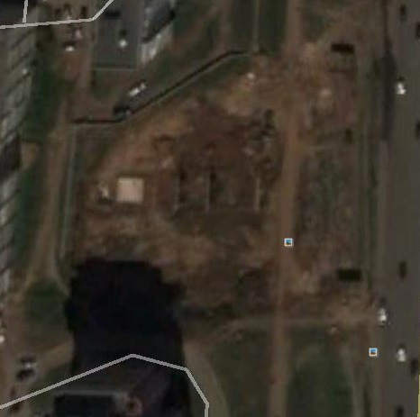  14 мая 2011 г. | 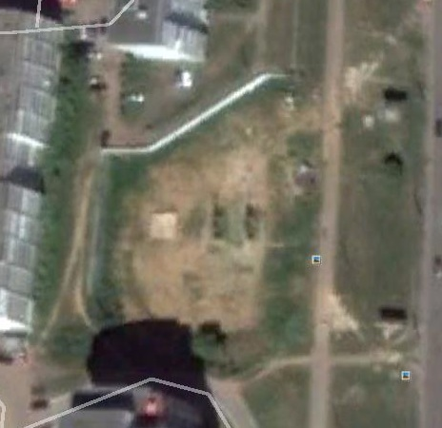  20 июня 2012 г. | 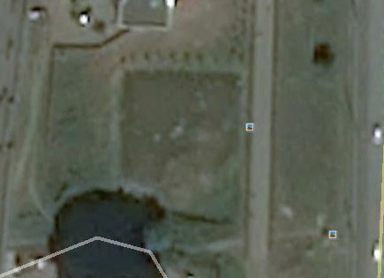  30 мая 2014 г.
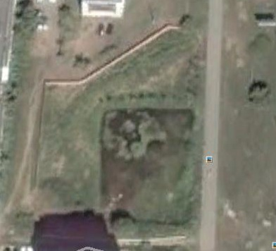  15 июня 2015 г. | 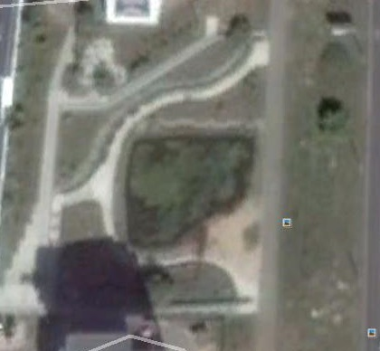  17 августа 2016 г.
Рис. 1. Изменение площади оз. Чишмяле. Масштаб 1:9400
Основным типом питания водоема было атмосферное, наибольший уровень водного зеркала наблюдался в весенний период снеготаяния, наименьший - в летний засушливый период (рис. 2).

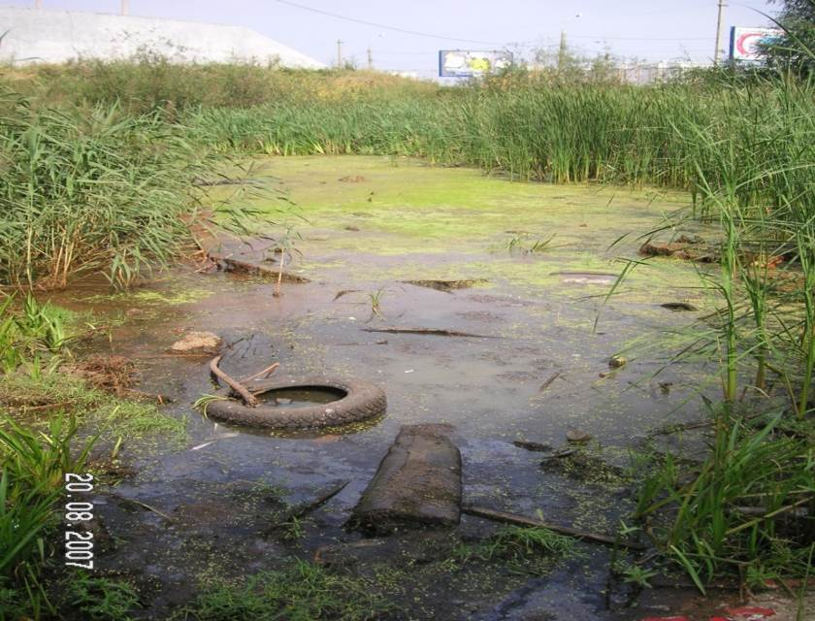
а)

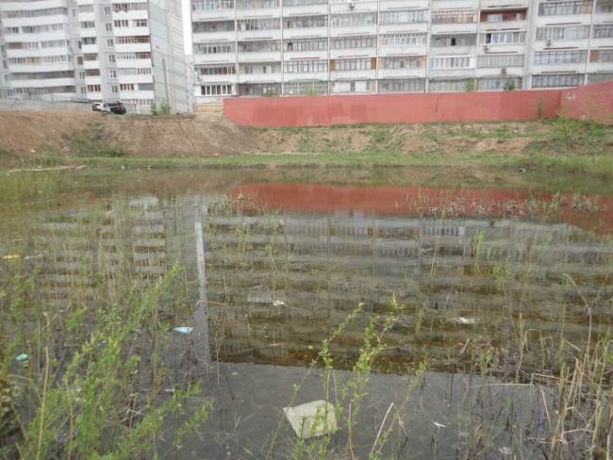 | 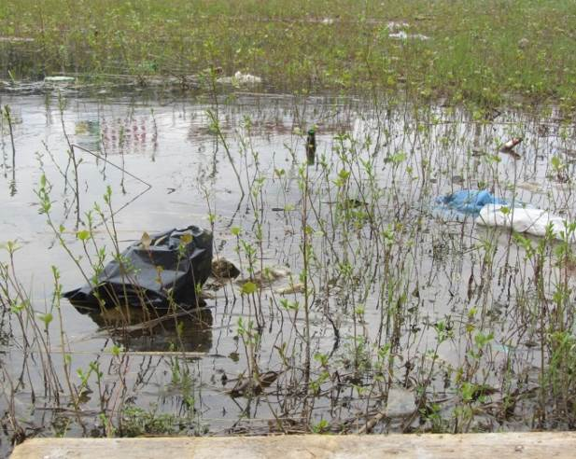
б)
Рис. 2. Акватория озера Чишмяле: а) август 2007 г., б) весна 2015г.
Под давлением жителей близлежащих домов было принято решение о восстановлении озера и создания сквера (рис. 3). Для восстановления озера в прежних границах проводились такие мероприятия, как подпитка водоема за счет создания «искусственного родника» в виде грота с каскадным ручьем, обеспечивающим циркуляцию воды (рис. 4). Кроме того, была реализована идея создания сквера на манер итальянских террасных садов: в виде террас разного уровня, с использованием каменных габионов (рис. 5). Габионы представляют собой жесткий каркас, заполненный камнями. Традиционно используются для укрепления плывущих и мягких склонов (Проект…, 2016).

Работы по благоустройству территории были закончены к 30 августа 2015 г.
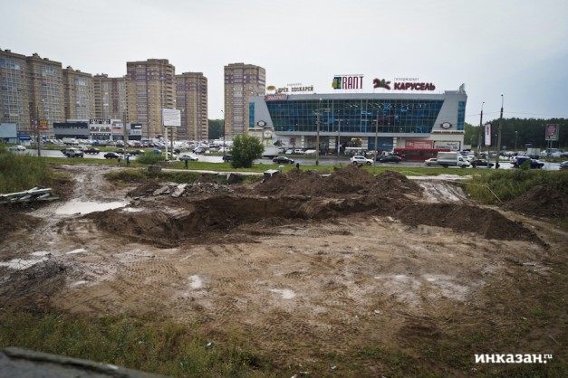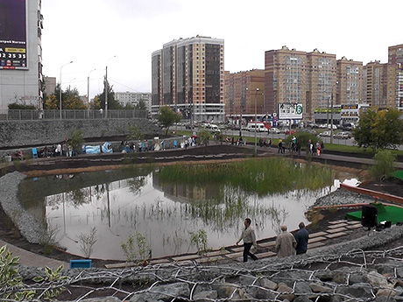
а) б)
Рис. 3. Работы по экореабилитации озера Чишмяле (а,б)
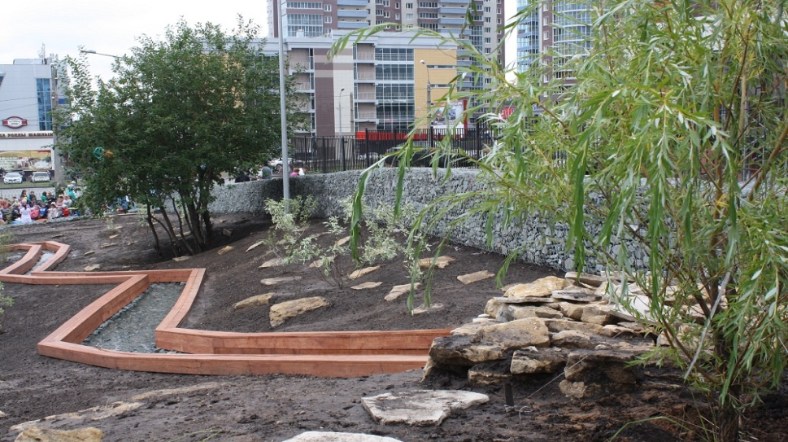
Рис.4.Искусственный ручей

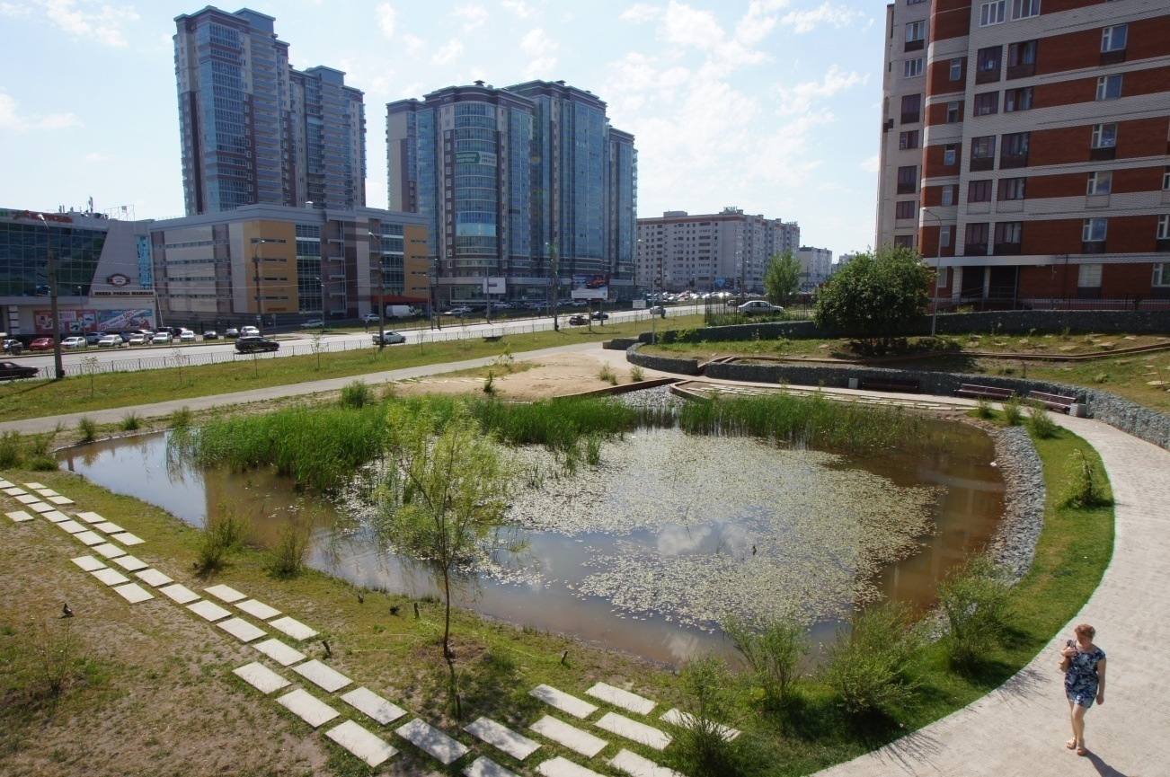
Рис. 5. Современный вид сквера с озером по ул. Чишмяле.

ГЛАВА 3. ЗООПЛАНКТОН КАК ИНДИКАТОР ЭКОЛОГИЧЕСКОГО

СОСТОЯНИЯ
Вследствие роста промышленного производства усилилось воздействие на природную среду, включая водоемы и водотоки. Воздействие загрязняющих веществ сказывается на всех компонентах водной экосистемы, в результате чего изменяются их основные характеристики (Методы …, 2015). Применяемые в настоящее время методы химического, физического и санитарно-микробиологического анализа не могут дать полной оценки антропогенного воздействия города на водные экосистемы, так как эти методы отражают ситуацию непосредственно в период взятия проб. Биологический же метод позволяет обнаружить воздействие на водоем, предшествующее времени анализа. Также невозможно определять все известные и искать все неизвестные виды загрязнителей воды, биологические же объекты реагируют на все виды загрязнителей независимо от их природы и дают интегральный показатель качества воды как среды обитания (Макрушин, 1974).
Важнейшими задачами гидробиологии или гидроэкологии можно считать оценку состояния и прогнозирование возможных изменений водных экосистем под влиянием внешних, особенно антропогенных факторов, определения оптимальных условий и степени эксплуатации экосистем (Алимов, 2000).
Одной из основных групп методов биологической оценки качества окружающей среды является биоиндикация. Биоиндикация – метод оценки изменений в среде по наличию, состоянию и поведению групп особей одного вида или сообщества (биоиндикаторов). Биоиндикация предусматривает выявление уже состоявшегося или происходящего загрязнения окружающей среды по функциональным характеристикам особей и экологическим характеристикам сообществ организмов (Режим доступа: https://studopedia.ru/13_36494_bioindikatsiya-kachestva-vodi.html).
Наиболее проработанными биоидикационными элементами в гидроэкологии по сравнению с другими группами организмов является зоопланктон. Зоопланктон – совокупность животных, обитающих (как правило, свободно парящих) в толще воды морских и пресноводных водоемов и не способных противостоять переносу течениями. Зоопланктон – составная часть планктона. Зоопланктон хотя и очень разреженный, встречается практически до максимальных глубин Мирового океана. (Реймерс, 1990).
Как компонент водной экосистемы, зоопланктон играет важную роль в водоемах, участвуя в трофических взаимоотношениях и трансформации органического вещества и энергии. Планктонные организмы служат кормом для молоди рыб, как хищных, так и мирных видов, а также взрослых рыб-зоопланктонофагов (синец, тюлька и др.). Многие планктонные организмы, являясь организмами-фильтраторами (коловратки, ветвистоусые рачки), участвуют в процессах биологического самоочищения водоемов.
Видовая, пространственная структуры, структура трофических связей, биотические индексы, основанные на этих показателях, позволяют определить стадию развития водоема, его трофический статус, произвести анализ его загрязненности и дать оценку качества воды (Андроникова, 1996).
Для биологического анализа качества вод используются различные биологические индексы: сапробности (индекс Пантле и Букка), видового разнообразия (индекс Шеннона), доминирования (индексы Симпсона, Пиелу) и др. Ряд структурных показателей используется для оценки трофического состояния водных экосистем, а именно, соотношение количественных показателей основных таксономических групп, отношение численности Cladocera и Copepoda, отношение биомасс Cyclopoida и Calanoida, отношение биомасс Crustacea и Rotatoria и др. (Деревенская, Мингазова, 2009).

ГЛАВА 4. МАТЕРИАЛЫ И МЕТОДЫ ИССЛЕДОВАНИЯ
Пробы зоопланктона отбирали на протяжении вегетационных периодов 2016-2017 гг. (с мая по сентябрь) один раз в две недели. Отбор проб проводили путем процеживания 50 л воды через сеть Апштейна, фиксировали 40% формалином. Для определения видового состава зоопланктона использовали определители (Определитель…, 1977, 1995, Пресноводный…, 2002). Камеральная обработка проб выполнена с использованием общепринятых гидробиологических методик (Методические…, 1982) (рис. 6).
Численность зоопланктона рассчитывали по формуле:
N = n * 1000/ V, где
N – численность (плотность) экз/м³; n – численность экземпляров в одной пробе;V – весь объем.
Биомассу зоопланктона вычисляя по формулам, связывающим длину организмов с их массой.
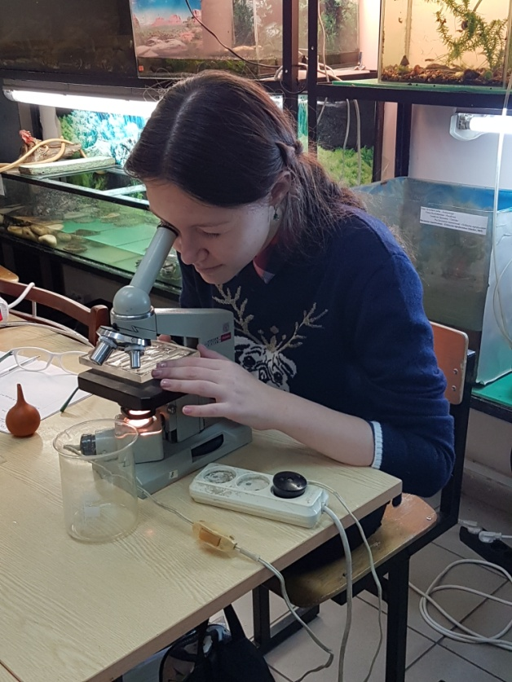
Рис. 6. Определение зоопланктона.
Для расчёта индивидуальной массы ракообразных использовали формулу: W = qL^{b}, где W – масса (в мг сырого вещества), L – длина (мм), q – масса при длине равной 1 мм, b – показатель степени.
Для расчёта индивидуальной массы коловраток использовали формулу: W = qL³ ( b = 3), где W – масса (в мг сырого вещества), L – длина (мм), q – масса при длине равной 1 мм.
Для оценки степени разнообразия вычисляли индекс Шеннона по формуле:
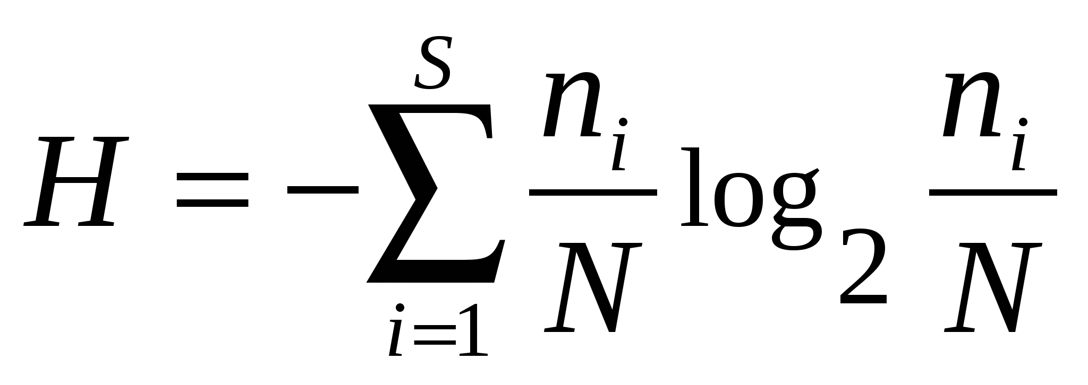, где ni – численность i-го вида, N – численность особей в пробе, S – число видов.
Индекс Симпсона рассчитывали по формуле:
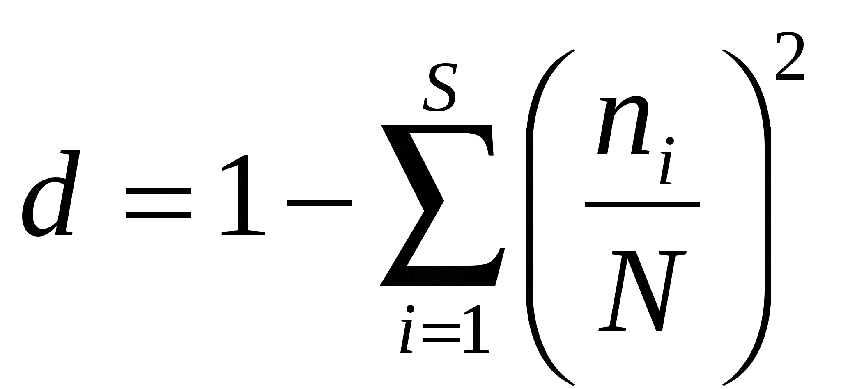, где n_{i} – численность i-го вида, N численность особей в пробе, S – число видов.
Для нахождения индекса сапробности использовали формулу:
, где s – условное значение сапробности, h частота встречаемости вида.
Сходство сообществ зоопланктона оценивали по индексу Серенсена-Чекановского по формуле:
C= 2C/(A+B) * 100%, где А и B – число видов, встреченных в 2016 г. и 2017 г., а С – число видов, встреченных и в 2016 г. и в 2017 г. (Макрушин, 1974; Пресноводный…, 2009; Методы оценки…, 2015).
Параллельно с отбором проб зоопланктона измеряли температуру воды, и содержание кислорода при помощи кислородомера «Марк 203».
Рассчитывали следующие статистические показатели: среднее, ошибку среднего, стандартное отклонение. Расчеты выполнены в Excel.

ГЛАВА 5. СТРУКТУРА СООБЩЕСТВА ЗООПЛАНКТОНА И ОЦЕНКА КАЧЕСТВА ВОДЫ
В составе зоопланктона за весь период исследований (2016-2017 гг.) было выявлено 32 вида, из них коловраток (Rotifera) – 13 (41%), ветвистоусых ракообразных (Cladocera) – 14 (44%), веслоногих ракообразных (Copepoda) – 5 (15%). Видовое богатство невысокое. В 2016 г. был встречен 21 вид, а в 2017 г. – 24 вида (Приложение, табл. 1). Индекс сходства составил 58%. Многие виды встречались в пробах в единичных экземплярах, вероятно, из-за их низкой численности не все виды улавливались традиционными методами сбора.
В 2016 г. наиболее часто доминировали коловратки Brachionus quadridentatus, а в 2017 г. - Chydorus sphaericus, Bosmina longirostris, Mesocyclops leuckarti.
Значения численности и биомассы зоопланктона были невысокими. Наблюдался один пик численности зоопланктона (в конце мая- начале июня), связанный с массовым развитием личиночных стадий циклопов (рис. 7). Средние значения численности за вегетационный период составили в 2016 г. 35,8±19,6 тыс.экз/м³, а в 2017 г. – 7,97±3,06 тыс.экз/м³. Минимальные значения наблюдались в начале августа и составили 1,3 тыс.экз/м³.
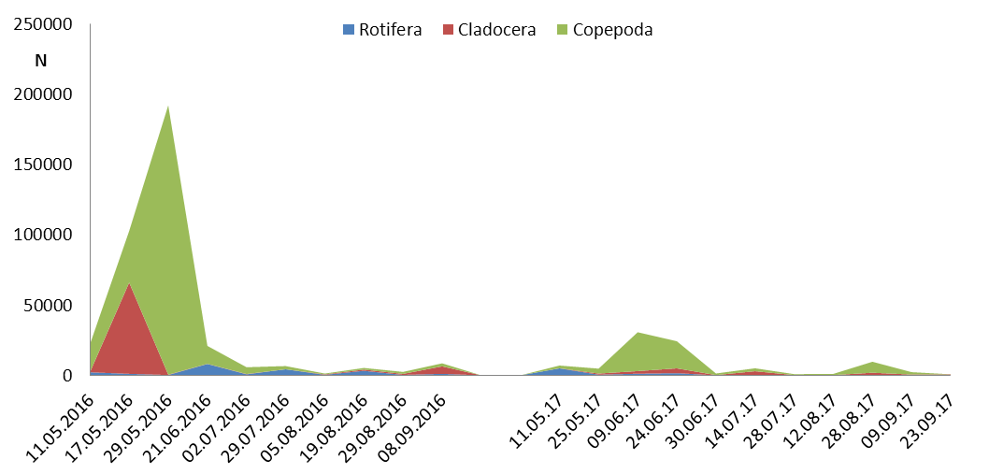
Рис. 7. Численность (N, экз/м³) зоопланктона оз. Чишмяле.
На протяжении вегетационного периода основу численности образовывали разные группы зоопланктона, но чаще – веслоногие ракообразные (рис. 8).
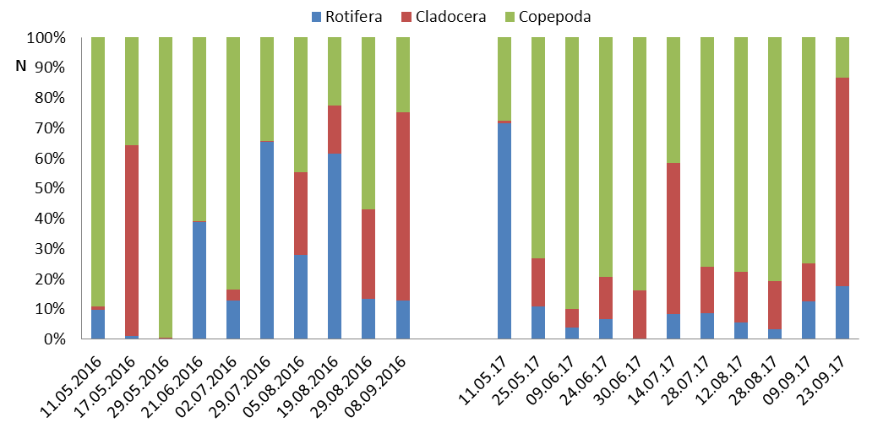
Рис. 8. Доли (%) таксономических групп зоопланктона в общей численности.
Значения биомассы также были невысокими. Наибольшие значения отмечали в конце мая 2016 г. – 0,54 г/м³ (рис. 9). Причем 17 мая основу биомассы составляли Cladocera – Moina brachiata, а 29 мая – рачки Mesocyclops leuckarti, Thermocyclops crassus и их личиночные стадии. Минимальные значения биомассы отмечены 5 августа (0,003 г/м³). Средние за вегетационный период значения биомассы составляли 122,7±65,9 мг/м³. В 2017 г. весенний пик биомассы был менее выражен и средние за год значения составили только 24,3±6,8 мг/м³. По биомассе из групп зоопланктона обычно преобладали Copepoda, реже Cladocera (рис. 10).
Значения индекса Шеннона, характеризующие выровненность структуры сообщества существенно изменялись на протяжении вегетационного периода 2016 г. от 0,08 до 2,42 бит/экз (рис. 11), в среднем составляли 1,44±0,25 бит/экз. В 2017 г. изменялись от 0,7 до 2,6 бит/экз (рис. 11), в среднем составляли 1,84±0,19 бит/экз. Такие низкие значения индекса характерны для водоемов с экстремальными экологическими условиями (Андроникова, 1996). А колебания индекса говорят о неустойчивости структуры сообщества.
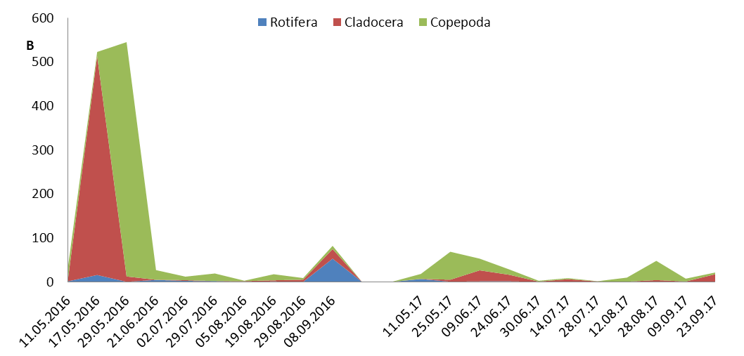
Рис. 9. Биомасса (B, мг/м³) зоопланктона оз. Чишмяле.
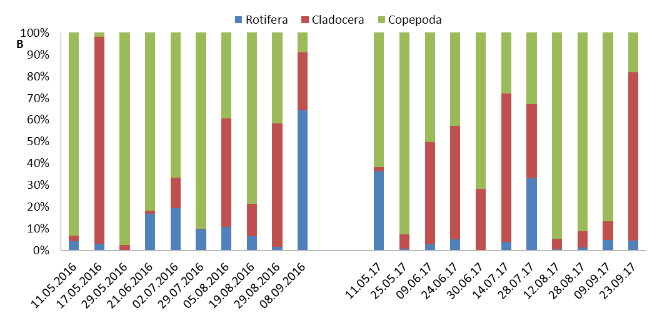
Рис. 10. Доли (%) таксономических групп зоопланктона в общей биомассе.
Значения индекса доминирования Симпсона в 2016 г. изменялись от 0,02 до 0,77, в среднем составляли 0,48±0,08, в 2017 г. – от 0,2 до 0,98, в среднем – 0,68±0,05. Значения низкие, что говорит о концентрации доминирования. В сообществе преобладали по численности малое число видов.
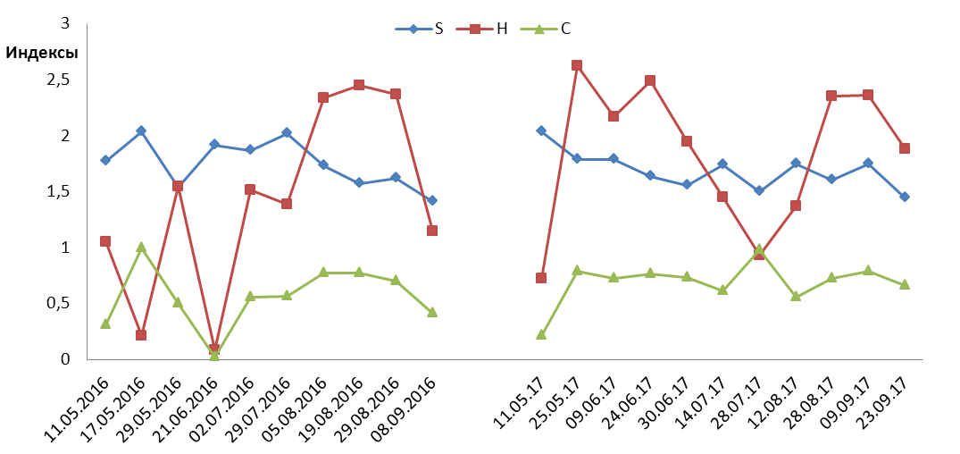
Рис. 11. Значения индексов сапробности (S), Шеннона (Н), Симсона (С).
Значения индекса сапробности изменялись в 2016 г. от 1,4 до 2,0, в среднем составляли 1,74±0,07, в 2017 г. – от 1,44 до 2,03, в среднем – 1,69±0,49. В большинстве случаев значения индекса соответствовали β-мезосапробной зоне (умеренно загрязненная вода, III класс качества вод). Относительно высокие значения индекса обусловлены высокой численностью видов, устойчивых к загрязнению и эвтрофированию, имеющих высокие индивидуальные значения сапробности.
Для того, чтобы понять, оказали ли мероприятия по экореабилитации озера положительное влияние на сообщество зоопланктона, нужно сравнить полученные данные с результатами ранее проведенных исследований. К сожалению, они были немногочисленными.
В августе 2007 в составе зоопланктона было выявлено всего 3 вида: Thermocyclops oithonoides, Ceriodaphnia rotundaи Mesocyclops leuckartii, а также личиночные стадии циклопов. Ювенильные стадии циклопов (Nauplii) составляли 77% от общей численности. Численность зоопланктона была довольно высокой и составляла 390.0 тыс./экз.м³, биомасса - 1.5 г/м³. По количественным показателям преобладали веслоногие рачки. Индекс видового разнообразия был равен 1,21, индекс сапробности– 1,64, что соответствовалоβ-мезосапробной зоне, умеренно загрязненной степени, III классу качества воды (Экологический…, 2007).
Повторные исследования зоопланктона оз. Чишмяле были выполнены 12 мая 2015 г. Было выявлено 4 вида: Euchlanis triquetra, Moina brachiata, Acanthocyclops vernalis, Cyclops vicinus, а также ювенильные стадии циклопов. По численности и биомассе в 2015 г. доминировали ветвистоусые рачки Moina brachiata (99% от общей численности и биомассы). Массовым развитием этого крупного рачка объясняются высокие значения количественных показателей (122,66 тыс.экз/м³ и 4,1 г/м³). Индекс сапробности составил 2,17 – α-сапробная зона, грязная вода. Индекс видового разнообразия составил 0,05, индекс доминирования Симпсона – 0,01. Значение биотических индексов очень низкие, что обусловлено массовым развитием одного вида и характеризует структуру как несбалансированную (Анализ…, 2015).
Результаты ранее проведенных исследований показали, что зоопланктон водоема по ул. Чишмяле был представлен очень малым числом видов (3-4 видами). Один из них, для которого условия оказывались благоприятными, массово развивался. Это характерно для временных водоемов, луж.
Результаты наших исследований показали, что зоопланктон стал более разнообразным, увеличилось число видов, образующих сообщество, сообщество стало более выровненным, что отразили более высокие значения биотических индексов, по сравнению с результатами ранее проведенных исследований. Фактором, сдерживающим развитие зоопланктона, является недостаточное содержание кислорода в воде. Так, в 2017 г. содержание кислорода в воде на протяжении почти всего периода исследований было не высоким. В летнее время составляло 70-80% (рис. 12), возможно временами еще меньше. Не случайно в конце июля – начале августа, когда вода максимально прогрета, отмечаются наиболее низкие значения численности и биомассы зоопланктона.

Рис. 12. Содержание кислорода (%) и температура (⁰С) воды оз. Чишмяле.
Таким образом, проведенные исследования подтвердили выдвинутую гипотезу. Проведенные мероприятия по экореабилитации способствовали восстановлению сообщества зоопланктона.
Практическая значимость работы состоит в оценке экологического состояния озера по показателям зоопланктона после проведения мероприятий по экореабилитации.
Мероприятия по снижению экологического риска. Для сохранения эстетических свойств водоема можно рекомендовать: 1) аэрацию воды в летнее время; 2) удаление биомассы водных растений в конце вегетационного периода для предотвращения зарастания озера.

ЗАКЛЮЧЕНИЯ И ВЫВОДЫ
В составе зоопланктона выявлено 32 вида, из них коловраток – 13 (41%), ветвистоусых ракообразных – 14 (44%), веслоногих ракообразных – 5 (15%). Наиболее часто доминировали коловратки Brachionus quadridentatus, ракообразные Chydorus sphaericus, Bosmina longirostris, Mesocyclops leuckarti.
Сообщество зоопланктона характеризовалось низкими количественными показателями. Средние за вегетационный период значения численности в 2016 г. и 2017 г. составляли соответственно 35,8±19,6 тыс.экз/м³ и 7,97±3,06 тыс.экз/м³, а средние значения биомассы – 122,7±65,9 мг/м³ и 24,3±6,8 мг/м³.
Биотические индексы показали существенные колебания и были невысокими.
Средние значения индекса сапробности составляли в 2016 г. 1,74±0,07, в 2017 г. - 1,69±0,49 (β-мезосапробная зона, умеренно загрязненная вода, III класс качества).
Проведенные мероприятия по экореабилитации способствовали восстановлению сообщества зоопланктона.

ЛИТЕРАТУРА
- Алимов А.Ф. Элементы теории функционирования водных экосистем. – СПб.: Наука, 2000. – 147 с.
- Анализ экологической ситуации и обоснование возможности восстановления озера по ул. Чишмяле Советского района г. Казани с разработкой предложений по его восстановлению и благоустройству/Отчет о НИР – н/р Н.М. Мингазова. – Казань, КФУ, 2015. – 68 с.
- Андроникова И.Н. Структурно-функциональная организация зоопланктона озерных экосистем разных трофических типов. С.-Пб.: Наука, 1996. – 189 с.
- Деревенская О. Ю., Мингазова Н. М. Пресноводный зоопланктон (коловратки, ракообразные) и методы его изучения: учеб. пособие / О.Ю. Деревенская, Н.М. Мингазова. Казань: Казан. гос. ун-т, 2009. – 100 с.
- Макрушин А.В. Биологический анализ качества вод. - Л., 1974. – 258 с.
- Методические рекомендации по сбору и обработке материалов при гидробиологических исследованиях на пресноводных водоемах. Зоопланктон и его продукция. - Л., 1982. - 33 с.
- Методы оценки качества вод по гидробиологическим показателям/ Учебно-методическая разработка по курсу «Гидробиология». – Казань, 2015, - 36 с.
- Определитель пресноводных беспозвоночных России и сопредельных территорий /под ред. В.Р. Алексеева/ – СПб, 1995. – 628 с.
- Определитель пресноводных беспозвоночных Европейской части СССР. - Л.: Гидрометеоиздат (под редакцией Кутиковой Л.А и Старобогатова Я.И.), 1977. - 510 с.
- Пресноводный зоопланктон (коловратки, ракообразные) и его основные представители//Учебно-методическая разработка по летней полевой экологической практике/ Сост.: О. Ю. Деревенская и Н. М. Мингазова. – Казань, 2002. – 36 с.
- Проект экореабилитации и благоустройства озера Чишмяле Советского района г. Казани / Мингалиев Р.Р., Мингазова Н.М., Тукманова З.Г., Шигапов И.С., Малыгина М.А.// Сборник трудов VII Международного конгресса;Чистая вода. Казань. - Казань, 2016.- С. 122-126.
- Реймерс Н.Ф. Природопользование: Словарь-справочник. Москва: Мысль, 1990. – 637 с.
- Руководство по методам гидробиологического анализа поверхностных вод и донных отложений/ Под ред.В.А. Абакумова. -Л.: Гидрометеоиздат, 1983. - 240 с.
- Экологический паспорт водного объекта. Озеро Чишмяле// Отчет о НИР. н/р. Н.М. Мингазова. – Казань, 2007. – 40 с.
- Экология города Казани. – Казань: Изд-во ФЭН, 2005. – 300 с.
- [Электронный ресурс]. – Режим доступа: https://studopedia.ru/13_36494_bioindikatsiya-kachestva-vodi.html

ПРИЛОЖЕНИЕ
Таблица 1.
Встречаемость видов зоопланктона оз. Чишмяле в 2016 г. и 2017 г.
Виды | 2016 | 2017
Asplancha girodi | +
Brachionus calyciflorus | + | +
Brachionus diversicornis |  | +
Brachionus quadridentatus | + | +
Euchlanis dilatata |  | +
Euchlanis triquetra |  | +
Keratella cochlearis |  | +
Platyias quadricornis | + | +
Polyarthra dolichoptera | +
Synchaeta pectinata |  | +
Trichocera pusilla | +
Trichocerca rousseleti | +
Trichotria truncata |  | +
Rotifera | 7 | 9
Alona rectangula |  | +
Alona costata | + | +
Bosmina longirostris | + | +
Ceriodaphnia pulchella | + | +
Chydorus sphaericus | + | +
Daphnia pulex | +
Diaphanosoma brachyurum | + | +
Iliocryptus sordidus |  | +
Macrothrix laticornis | + | +
Moina brachiata | + | +
Monospilus dispar | +
Scapholeberis mucronata | + | +
Simocepholus vetulus |  | +
Rhynchotalona rostrata | + | +
Cladocera | 11 | 12
Cyclops vicinus |  | +
Eucyclops serrulatus |  | +
Megacyclops viridis | +
Mesocyclops leuckarti | + | +
Thermocyclops crassus | +
Copepoda | 3 | 3
Всего | 21 | 24

